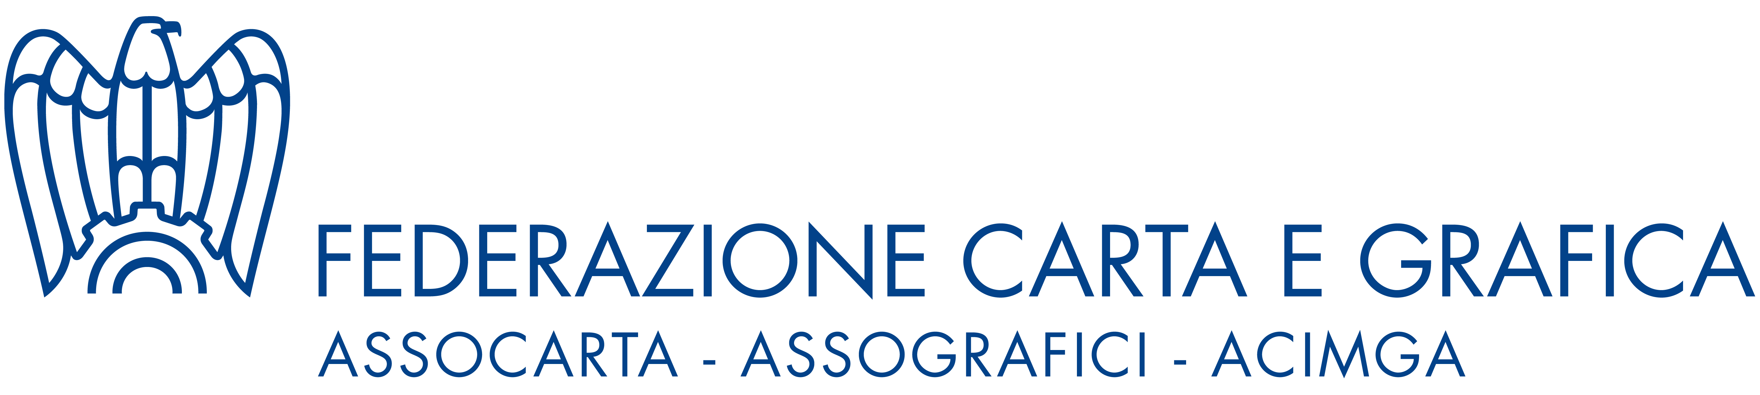

NOTA STAMPA
LA FEDERAZIONE CARTA GRAFICA A CONNEXT 2021 CON IL WEBINAR:
“RICICLABILITÀ, DALL’ECODESIGN ALLA COMUNICAZIONE, PER DARE PIÙ VALORE ALL’IMBALLAGGIO”, MERCOLEDÌ 1 DICEMBRE ORE 9:30 – 11:20

Milano, 29 novembre 2021 - La Federazione Carta e Grafica sarà presente a Connext 2021 con un webinar dal titolo “Riciclabilità, dall’ecodesign alla comunicazione, per dare più valore all’imballaggio” che si terrà mercoledì 1 dicembre dalle ore 9:30 alle 11:20.
Carta e cartone sono un materiale d’imballaggio con intrinseci valori di sostenibilità, quali la riciclabilità e la biodegradabilità. Valori che devono essere preservati per mezzo dell’ecodesign, senza al contempo impedire l’innovazione tecnologica e lo sviluppo di nuove applicazioni.
Nel corso del seminario, che verrà introdotto dal direttore di Federazione Carta Grafica Massimo Medugno, saranno affrontati questi temi e gli strumenti a disposizione delle imprese per sviluppare e adottare imballaggi sempre più sostenibili e in linea con le richieste del mercato.
Fabio Panetta di Assografici illustrerà le novità del contributo ambientale Conai per gli accoppiati a base carta mentre Massimo Ramunni di Assocarta interverrà sul tema della verifica e della comunicazione della riciclabilità. Alessandra Porro di Innovhub si occuperà di carta e bioplastica per la compostabilità. Chiuderà i lavori il direttore di Acimga Andrea Briganti sulla tecnologia della stampa per i servizi all’ecodesign.
La partecipazione è gratuita, previa registrazione come “visitatore” alla manifestazione (locandina allegata) Profilandosi sul Marketplace digitale alla pagina https://connext.confindustria.it/2021/participate-2021 , il visitatore può accedere a Connext il 2 e 3 dicembre a Milano, partecipando agli eventi previsti dal programma ufficiale della manifestazione. La partecipazione è aperta alle imprese associate e non al Sistema Confindustria.

Ufficio Stampa federazione Carta Grafica:
Maria Moroni ufficiostampa@federazionecartagrafica.it
02 29003018 - 340 3219859

